A. Doğru – Yanlış Soruları (1x10=10 Puan) ……. x 1 = ………… Puan
D | Y
 |  | Teleskop kullanmak için hava ve ışık kirliliğinin olmadığı yerler tercih edilmelidir.
 |  | Gökyüzü ile ilgili araştırma ve çalışmalar yapmak için kurulan yerlere rasathane (gözlem evi) denir.
 |  | Yıldızlar ısı ve ışık kaynağı değildir.
 |  | Işık yılı zaman ölçü birimidir.
 |  | Büyük kütleli yıldızlar, yaşamlarının sonunda süpernova patlaması ile uzaya katmanlarını saçar.
 |  | Hücre çeperi maddelerin hayvan hücresine geçişini sağlar.
 |  | Kloroplast yalnız hayvan hücrelerinde bulunur.
 |  | Hücre bölünmesi tüm canlılarda görülen bir olaydır.
 |  | Mayoz bölünme vücut hücrelerinde gerçekleşir.
 |  | Yıldızlar küresel şekle sahiptir.
B. Boşluk Doldurma Soruları (36 Puan)
- 2p. Gökyüzündeki cisimleri incelemeye yarayan alete ……………………. denir.
- 2p. İnsanlar tarafından belli bir amaç için tasarlanan ve bir gezegenin yörüngesine oturtulan araçlara ................. denir.
- 2p. Çevresindeki bütün nesneleri içine çeken gök cismine ............................. denir.
- 2p. En sıcak yıldızlar ...................... renkte iken, sıcaklığı en az olan yıldızlar ...................... renktedir.
- 2p. Tüm yıldızların doğum yeri olan gök cismine ...................... denir.
- 2p. Evrenin, Dünya dışında kalan kısmı .................. olarak tanımlanır.
- 5p. Dünyamızın evrendeki yerini tarif edecek olursak: ....................................... gök adasının, ......................................... kolundaki ............................................. sisteminde ................. sıradaki gezegendir.
- 5p. Verilen hücresel organizasyon şemasını tamamlayınız;
Hücre → ................ → .................. → .................... → .....................
- 32 kromozoma sahip bir tek hücreli canlı ard arda 3 defa mitoz geçirdikten sonra oluşan yavru hücrenin kromozom sayısı ...................... dır. (2 puan)
- 2p. Eşeyli üreyen canlılarda çeşitliliği sağlayan mayoz bölünmedeki ....................................... olayıdır.
- 10p. Aşağıdaki verilen organeller ile görevlerini eşleştiriniz.
1- Bitkide besin ve oksijen üretir. ( .......... ) A- Endoplazmik Retikulum
2- Maddeleri hücre içinde taşınmasını sağlayan yoldur. ( .......... ) B- Golgi Cisimciği
3- Hücrede protein sentezini gerçekleştirir. ( .......... ) C- Ribozom
4- Salgı maddelerini salgılayan keselerdir. ( .......... ) D- Koful
5- Zararlı ve fazla olan maddeleri depolar. ( .......... ) E- Kloroplast

C. Çoktan Seçmeli Sorular (6x9=54 Puan) …… x 6 = …………. Puan

1. Aşağıdakilerden hangisi bir teleskop çeşidi değildir?
A) Mercekli B) Radyo C) Manyetik D) Aynalı
2. Aşağıda verilen uydu çeşitlerinden hangisi gök cisimlerini incelemek için kullanılır?
A) Meteoroloji uyduları B) Keşif uyduları
C) Astronomi uyduları D) Haberleşme uyduları
3. Yıldızların içinde hangi elementlerin birbirine dönüşümü gerçekleşir?
A) Hidrojenin helyuma B) Helyumun hidrojene
C) Hidrojenin demire D) Demirin hidrojene
4. Golgi cisimciği ile tükürük üretimi arasındaki ilişkinin benzeri kloroplast ile aşağıdaki olaylardan hangisi arasında vardır?
A) Protein üretimi B) Vitamin üretimi
C) Fotosentez D) Yağ üretimi
5. Hangi seçenekte verilen organeller hem kelebekte hem de bezelye hücrelerinde bulunur?
A) Ribozom-Mitokondri-Koful
B) Ribozom-Lizozom-Sentrozom
C) Koful-Sentozom-Kloroplast
D) Golgi cisimciği-Ribozom-Kloroplast
6. 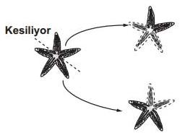
Yukarıda verilen deniz yıldızındaki yenilenme olayı ile ilgili olarak aşağıdakilerden hangisi söylenebilir?
A) Eşeyli üremedir
B) Mitoz bölünme ile gerçekleşir
C) Yavru canlıların genotipi ana canlıdan farklıdır
D) Yavru canlılar ana canlıdan daha gelişmiş yapıdadır
7. 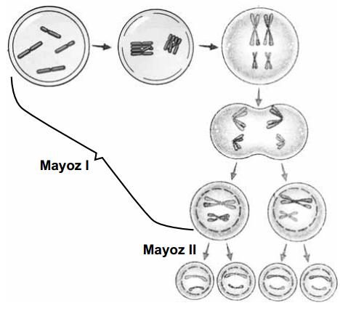
Yukarıdaki Şekilde bir hücredeki mayoz olayı verilmiştir.
Bu hücre bölünmesi ile ilgili olarak aşağıdakilerden hangisi yanlıştır?
A) Sonuçta elde edilen yavru hücrelerin kromozom sayısı birbirinin aynıdır.
B) Yavru hücrelerin genetik yapısı birbirinden farklıdır.
C) Mayoz I tamamlandığında oluşan hücreler 2n kromozomludur.
D) Mayoz II tamamlandığında oluşan hücreler n kromozomludur.
8. Aşağıdakilerden hangisi Türkiye’nin uzaya gönderdiği ancak artık mezarlık yörüngesinde bulunan yapay uydudur?
A) Türksat 4B B) Göktürk-1
C) Türksat 1C D) Türksat 3A
9. Tüm yıldızların doğum yeri ve tüm gök cisimlerini içine alıp yutan gök cisimleri hangi seçenekte sırasıyla verilmiştir?
A) Kara delik – Bulutsu B) Bulutsu - Gök ada
C) Gök ada - Kara delik D) Bulutsu - Kara delik

Başarılar dilerim…
Lokman BAŞ – Fen Bilimleri Öğretmeni

